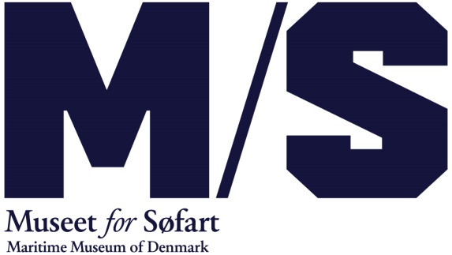
Februar 2017

Vær sømand om bord på et ægte dampskib!
Vær matros, messedreng eller fyrbøder om bord på et ægte dampskib og tag på gratis familierundvisninger med Kaptajn Storm, når M/S Museet for Søfart byder på vinterferieaktiviteter for hele familien.
På M/S Museet for Søfart kan man i vinterferien opleve livet om bord på et af Danmarks smukkeste dampskibe S/S BJØRN. Iført ægte sømandstøj får man hyre som matros, messedreng eller fyrbøder og hjælper med at ordne reb, skovle kul, pudse messing eller andre maritime gøremål – og man får et stempel i sømandsbogen for veludført arbejde.
Gratis familierundvisninger med Kaptajn Storm
Man kan også komme med på gratis familierundvisninger med Kaptajn Storm på museet hver dag i vinterferien.
På rundvisningen prøver man kræfter med klassiske sømandsopgaver. Man skal bl.a. lære at navigere og binde knob på ægte sømandsmanér. Der er beskøjter til at tage den værste sult og et stempel i sømandsbogen som bevis på, at man har klaret rejsen.
Har man mere energi til overs, er der rottejagt i museets udstillinger.
Om bord på dampskibet S/S BJØRN
Fra mandag til fredag kl. 12-16 i vinterferien (13. – 17. feb.).
Det kræver en billet fra M/S Museet for Søfart at komme om bord på S/S BJØRN.
Rundvisninger på M/S Museet for Søfart med Kaptajn Storm
Kl. 12.30 og 14.30 i vinterferien (11. – 19. feb.).
Rottejagt i udstillingerne.
Alle dage i museets åbningstid i vinterferien.
Læs mere: www.mfs.dk/detsker/vinterferie/

